Descargar spring STS—Prueba el que te mando y así ya no lo descargas.
Si lo descargas es de esta página:

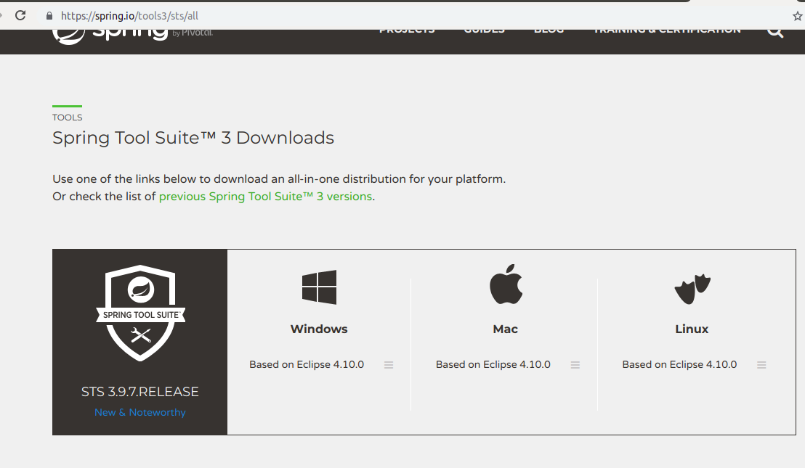

Para abrirlo es así, no se instala, vas abriendo carpeta hasta llegar a STS el rombito azul :

paso 1 paso 2 paso 3
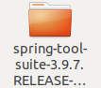
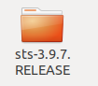
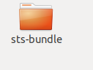

paso 4
pinchas en STS, esperas un rato no sigas pinchando porque tarda mucho en abrir….. puedes contar hasta 30 antes de pinchar de segunda y ya se abre muy despacito...
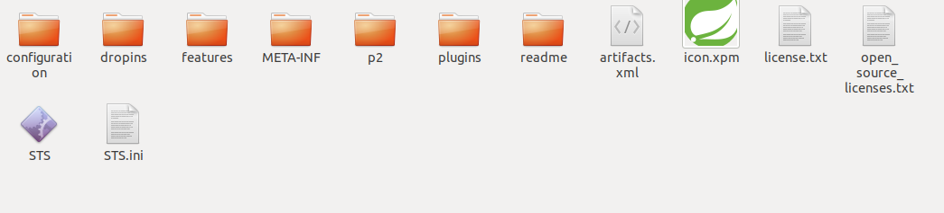

Te vas a la página http://start.spring.io

1--En la ventanita Search for dependences pones web y ya te aparece abajo la web verde, jpa,…...Dvtools y ya se ponen debajo como en la foto--

2---Eso te genera un proyecto .zip que abres en sring editor y es el proyecto ya de zapatería.

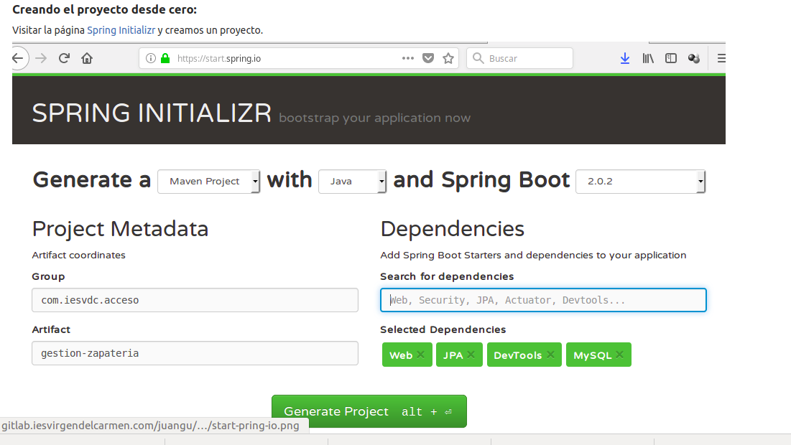

Al abrir el proyecto en spring ya verás al final la base datos.sql y ya metes las tablas y datos en tu maiaDB o mysql por consola o por el xampp, Lampp o lo que tengas,….

En el archivo properties le cambias el puerto al 3306 o al que tengas en tu mysql , pones tu usuario y tu contraseña de mysql

